|  |
| --- |
| **Università degli Studi di Salerno Corso di Ingegneria del Software** |

**ANALYTICS FILMS  
System Design Document  
Versione 1.0**



Data: 30/11/2018

**Coordinatore del progetto:**

|  |  |
| --- | --- |
| Nome | Matricola |
| Sammartino Vittorio | 0512104780 |

**Partecipanti:**

|  |  |
| --- | --- |
| Nome | Matricola |
| Aprea Pasqua | 0512104990 |
| Nappi Luca | 0512104648 |
| Armenio Vincenzo | 0512104958 |
| Sammartino Vittorio | 0512104780 |

|  |  |
| --- | --- |
| **Scritto da:** | Sammartino Vittorio  Aprea Pasqua |

Sommario

1.0 Introduzione 4

1.1 Scopo del sistema 4

1.2 Obiettivi di design 4

1.3 Definizioni, acronimi e abbreviazioni 5

1.4 Riferimenti 5

1.5 Panoramica 5

2 Architettura software attuale 6

3 Architettura software proposta 6

3.1 Panoramica 6

3.2 Scomposizione del sottosistema 7

4 Mappatura hardware / software 8

5 Gestione dei dati persistenti 8

6 Controllo degli accessi e sicurezza 9

7 Controllo software globale 10

8 Boundary condition 10

8.1 Scenari di avvio 10

8.2 Fallimenti 11

9 Servizi del sottosistema 12

9.1 Authentication Manager 12

9.2 User Manager 12

9.3 Film Manager 13

9.4 Search Manager 13

9.5 Review Manager 13

9.6 Statistics Manager 13

# Introduzione

## Scopo del sistema

Il principale scopo di ANALYTICS FILMS è quello di creare un ambiente in cui gli utenti possano confrontarsi liberamente e scambiarsi opinioni in merito ai film che hanno visto. Di conseguenza il portale web metterà a disposizione la possibilità di scrivere recensioni, condividere quindi i propri gusti con i membri della comunità. Questo scambio di opinioni permetterà inoltre a chiunque visiti la pagina in cerca di un film da guardare, di trovare velocemente basandosi sulle recensioni degli altri utenti, qualcosa che gli possa interessare. Oltre alla parte social il sistema dovrà possedere un’interfaccia utente chiara e immediata, in modo da mettere in risalto i film di maggiore tendenza e non confondere l’utente.

## Obiettivi di design

Il sistema ANALYTICS FILMS è stato progettato considerando i seguenti obiettivi di design:

**1.2.1 Criteri di perfomance**

* Tempo di risposta: Il sistema deve essere reattivo e in grado di servire più utenti contemporaneamente.
* Usabilità: Il sistema deve essere accessibile a quanti più utenti possibili in modo da poter permettere a chiunque di poter inserire o visionare recensioni sui film più attuali in maniera semplice e guidata.

**1.2.2 Criteri di affidabilità**

* Sicurezza: Il sistema deve garantire la protezione dei dati sensibili scambiati con l’utente ed evitare che terzi vi accedano.
* Disponibilità: Il sistema deve essere disponibile ad un alto numero di utenti.
* Robustezza: Il sistema deve essere in grado di gestire correttamente l’immissione di eventuali input errati.

**1.2.3 Criteri di manutenzione**

* Modificabilità: Il sistema deve poter essere facilmente modificabile in modo da correggere eventuali errori.
* Resistenza agli errori: Il sistema deve gestire in modo corretto eventuali eccezioni software.

## Definizioni, acronimi e abbreviazioni

RAD = Requirement Analysis Document

SDD = System Design Document

MVC = Model View Control

JSP = Java Servlet Page

## Riferimenti

Riferimento a RAD_Analytics_Film

## Panoramica

Il seguente documento di System Design (SDD) mostra i dettagli tecnici del design del sistema ANALYTICS FILMS.

Altri dettagli riguardanti le funzionalità e le caratteristiche del sistema possono essere trovati nel documento dell'analisi dei requisiti (RAD) mentre una panoramica generale può essere trovata nel Problem Statement.

Il documento inizia con un'introduzione generale all'architettura e agli obiettivi di design che il sistema si propone di raggiungere. Viene discussa la proposta del sistema e la suddivisione di esso in sottosistemi. Viene definito il mapping hardware/software in modo da assegnare i sottosistemi ad uno specifico hardware. Verranno descritti il controllo dell'accesso e i problemi di sicurezza legati al sistema.

Infine, saranno discussi il controllo generale del software e il controllo dei boundary trattando gli stati iniziali e la gestione del sistema.

# Architettura software attuale

L’architettura software attuale non è esistente.

# Architettura software proposta

## Panoramica

Il nostro sistema adotta l’architettura MVC (Model View Control), che generalmente viene applicata ai sistemi web. I sottosistemi principali, previsti dalla stessa architettura MVC sono:

**Model:** rappresenta il sistema di gestione dei dati. Si occupa della memorizzazione dei dati, come l’interazione con i database.

**View**: rappresenta il sistema di interazione diretta con l’utente; rappresenta in tutto e per tutto l’interfacciamento che il sistema ha con tutti gli utenti che possono interagire con il sistema.

**Controller:** in questo sottosistema sono presenti le componenti che utilizzano ed elaborano i dati; rappresenta il cuore del sistema.

## Scomposizione del sottosistema

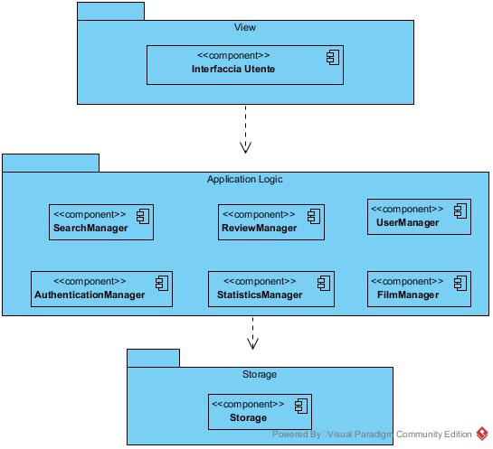

|  |  |
| --- | --- |
| Interfaccia utente | Responsabile dell’interazione dell’utente, contiene pagine jsp che permettono all’utente di navigare nel sito. |
| Authentication Manager | Comprende le funzionalità di Login, Logout, Registrazione e Recupera Password. |
| User Manager | Comprende le funzionalità di Visualizza Informazioni Personali, Modifica Informazioni Personali, Elimina Account |
| Film Manager | Comprende le funzioanlità di Aggiungi Film, Modifica Film, Rimuovi Film |
| Search Manager | Comprende le funzionalità di Ricerca Film e Ricerca Cinema |
| Review Manager | Comprende le funzionalità di Inserimento Recensione |
| Statistics Manager | Comprende le funzionalità di Visualizza Statistiche. |

# Mappatura hardware / software

Il sistema utilizza un’architettura Client/Server. Il WebServer è rappresentato da Apache Tomcat 9 ed è situato su una singola macchina, la logica del sistema è costituita da Java Servlet mentre l’interfaccia utente è realizzata utilizzando pagine JSP (Java Servlet Page). Il Client è rappresentato dal Web Browser utilizzato dall’utente. La comunicazione tra i nodi è rappresentata da richieste e risposte http tra client e server, e da query in JDBC tra server e database.

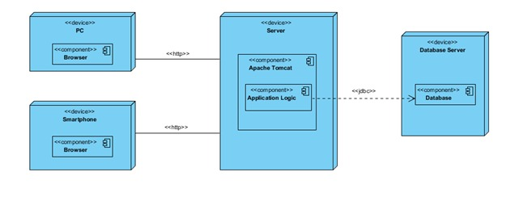

# Gestione dei dati persistenti

La gestione dei dati persistenti è presente nel file “SDD_DatiPersistenti”.

|  |  |  |  |
| --- | --- | --- | --- |
| **ATTORI**  **/**  **OGGETTI** | **Utente Director** | **Utente Reviewer** | **Utente Guest** |
| **Utente** | -Elimina | -Visualizza  -Modifica  -RecuperaPassword | -Crea |
| **Recensione** |  | -Visualizza  -Inserisci |  |
| **Film** | -Aggiungi  -Modifica  -Rimuovi | -Ricerca |  |
| **Cinema** |  | -Ricerca |  |

# Controllo degli accessi e sicurezza

**L’utente director** può eliminare un *utente* e può aggiungere, modificare o eliminare un *film*.

**L’utente Reviewer** può visualizzare e modificare i suoi dati *utente* e recuperare la sua password. Può inoltre visualizzare e inserire una *recensione* e ricercare un *film* o un *cinema*.

**L’utente Guest** può creare un account *utente.*

# Controllo software globale

Essendo ANALYTICS FILMS un’applicazione web, il WebServer si occupa di gestire le varie richieste dei client. Il controllo del flusso software viene gestito da classi servlet che interagendo con il client svolgono le varie operazioni. Il server smista ogni nuova richiesta alla classe servlet adeguata, inoltrando poi la risposta al client.

Il sistema ANALYTICS FILMS utilizzerà un controllo del flusso event-driven, in quanto prevede che il flusso del programma è largamente determinato dal verificarsi di eventi esterni. Gli eventi esterni saranno innescati(triggered) dagli utenti collegati alla piattaforma tramite i link ed i pulsanti presenti sulle pagine. Un evento handler provvederà poi a prendere in gestione la richiesta ed inoltrarla al dispatcher che effettuerà la chiamata verso il servizio che può prenderla in carico e gestirla.

# Boundary condition

Per consentire il corretto accesso al sistema, il cliente necessita di una connessione ad Internet e di un browser moderno, in modo che possa visualizzare il sito correttamente. Una volta entrati sul sito, non sono necessarie altre configurazioni per usufruire del sistema.

## Scenari di avvio

|  |  |
| --- | --- |
| **Nome scenario** | *Startup del sistema* |
| **Attori partecipanti** | Vincenzo: Amministratore del sistema |
| **Flusso di eventi** | 1. Vincenzo accede al sistema operativo per avviare i servizi del web server e del database.  2. Vincenzo avvia il pannello di controllo e clicca sulla voce “Servizi”  3. In questa schermata viene mostrata una lista dei servizi e il loro stato (che può essere in esecuzione o non avviato).  4. Vincenzo individua il servizio relativo al database MySQL, lo seleziona e premendo il tasto destro su di esso, appare una lista di opzioni. Qui Vincenzo clicca sulla voce “Avvia”.  5. Vincenzo successivamente individua il servizio relativo al web server Tomcat, lo seleziona e preme il tasto destro su di esso, appare una lista di opzioni. Qui clicca sulla voce “Avvia”.  6. A questo punto il sistema è totalmente avviato. |

|  |  |
| --- | --- |
| **Nome scenario** | *Shutdown del sistema* |
| **Attori partecipanti** | Vincenzo: Amministratore del sistema |
| **Flusso di eventi** | 1. Vincenzo accede al sistema operativo per fermare i servizi del web server e del database.  2. Vincenzo avvia il pannello di controllo e clicca sulla voce “Servizi”  3. In questa schermata viene mostrata una lista dei servizi e il loro stato (che può essere in esecuzione o non avviato).  4. Vincenzo individua il servizio relativo al web server Tomcat, lo seleziona e preme il tasto destro su di esso, appare una lista di opzioni. Qui clicca sulla voce “Ferma”.  5. Vincenzo successivamente individua il servizio relativo al database MySQL, lo seleziona e premendo il tasto destro su di esso, appare una lista di opzioni. Qui clicca sulla voce “Ferma”.  6. A questo punto il sistema è spento. |

## Fallimenti

Possono verificarsi diversi casi di fallimento del sistema:

* Nel caso in cui vi fosse l’interruzione della connettività con la rete, il servizio resterà interrotto fino a quando il collegamento non sarà ripristinato.
* Nel caso di guasto al disco dove risiede il database, è prevista la creazione periodica di backup in modo da ripristinare lo stato.

# Servizi del sottosistema

Si è deciso di dividere il sistema in sei sottosistemi ognuno avente un insieme di funzionalità:

## Authentication Manager

|  |  |
| --- | --- |
| Login | consente ad un utente di accedere al sistema e svolgere operazioni a lui consentite. |
| Logout | consente all’utente di uscire dal sistema |
| Registrazione | consente all’utente di registrarsi nel sistema. |
| Recupera Password | consente di recuperare la password dell’account utente in caso di smarrimento. |

## User Manager

|  |  |
| --- | --- |
| Visualizza Info | consente all’utente di visionare le proprie informazioni personali quali: username, email, inserite durante la fase di registrazione al sistema. |
| Modifica Info | consente all’utente registrato di modificare l’username. |
| Elimina Account | consente all’amministratore di cancellare un account dal sistema. |

.

## Film Manager

|  |  |
| --- | --- |
| Aggiungi Film | consente all’utente amministratore di aggiungere un film alla lista dei film. |
| Modifica Film | consente all’utente amministratore di modificare un film alla lista dei film. |
| Elimina Film | consente all’utente amministratore di eliminare un film alla lista dei film. |

## Search Manager

|  |  |
| --- | --- |
| Ricerca Film | consente all’utente di ricercare un film all’interno della lista dei film. |
| Ricerca Cinema | consente all’utente di ricercare un cinema che trasmette un determinato film. |

## Review Manager

|  |  |
| --- | --- |
| Insert Review | consente all’utente di scrivere una recensione inerente al film ricercato. |

## Statistics Manager

|  |  |
| --- | --- |
| Visualizza statistiche | consente all’utente di visualizzare tutte le statistiche del sistema, riguardanti: n° di utenti registrati, n° di film presenti nell’elenco dei film e il n° totale di recensioni. |